“NEMO”
L
I
P
Leg de volgende 10 stukjes (pentomino’s) op de witte vierkantjes.
De vierkantjes met de letters in moeten telkens deel uit maken van de pentomino met dezelfde letter.
Gelijke kleuren mogen geen gemeenschappelijke zijde hebben.
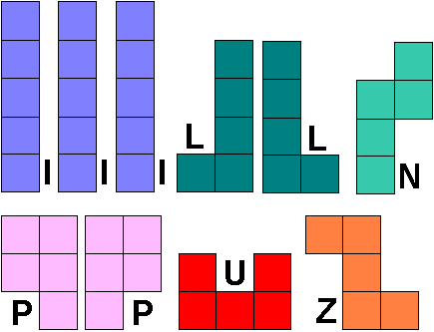
Je kan de cellen in de tabel opvullen en zo je oplossing tekenen.
NEMO Science Museum stelt 10 vrijkaarten beschikbaar.
Om een kans te maken moet je de oplossing sturen naar OdetteDM@outlook.com vóór 1 juli 2022

